Лабораторная работа
Основные устройства ПК
Цель: Сформировать понятийный аппарат темы и рассмотреть основные классификации мониторов, клавиатур и комплектующих СБ.
Методические указания к работе.
- На рабочем столе создайте папку и назовите её «Основные устройства».
- В папке создайте документ программы Microsoft Word и назовите его « Монитор».
- В данном документе создайте таблицу
Монитор это-
Виды | Изображения
CRT принцип работы-
LCD принцип работы-
PDP принцип работы-

- С помощью сети Интернет заполните таблицу.
- В папке «Основные устройства» создайте документ программы Microsoft Word и назовите его «Клавиатура».
- Средствами программы Microsoft Word создайте следующее изображение, для этого установите экранную клавиатуру Пуск- Программы -Стандартные- Специальные возможности- Экранная клавиатура и примените клавишу Print Screen.
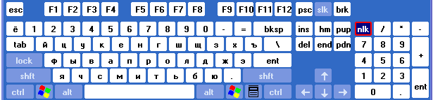

- Подпишите основные блоки клавиатуры (алфавитно-цифровой блок, клавиши управления курсором, цифровой блок, функциональные клавиши)
- В папке «Основные устройства» создайте документ программы Microsoft Word и назовите его «Компоненты системного блока».
- В данном документе создайте таблицу
Определение | Картинка
Материнская плата
Процессор
Оперативная память
Жёсткий диск
Звуковая плата
Видеоплата
Сетевая плата
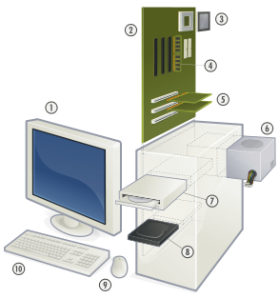
- С помощью сети Интернет заполните таблицу.
- В папке «Основные устройства» создайте документ программы Paint
«Устройство ПК»
- Средствами программы Paint создайте следующее изображение и укажите
названия устройств от 1 до 10.

